{#etudiants}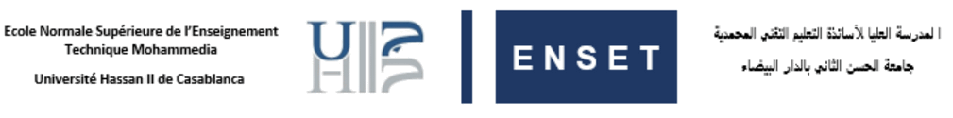

Année scolaire {annee_courante}

Je soussigné, M. BOUTTANE, directeur de l’Ecole Normale Supérieure de l’Enseignement technique Mohammedia, atteste que l'élève :{nom} {prenom}

Né(e) le **{#date_naissance}{day} {month} {year}{/date_naissance}** à **{ville_naissance}**

Est régulièrement inscrit(e) dans notre établissement pour l'année scolaire {annee} pour la session suivante :

{filiere}

Certificat délivré pour valoir ce que de droit.

Monsieur Omar BOUATTANE

Directeur de l’ENSET-MOHAMMEDIA

{/etudiants}